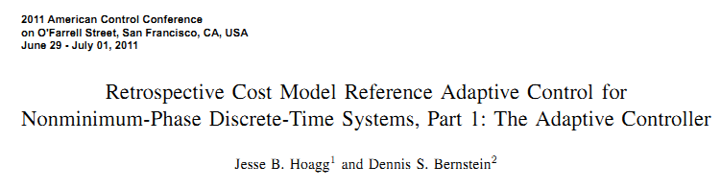

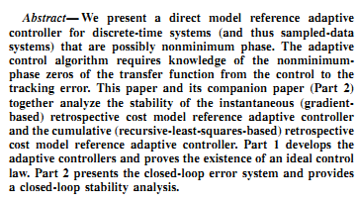

سیستم اصلی را به فرم زیر انتخاب می‌کنیم. این سیستم دارای یک صفر ناپایدار بوده و غیرمینیمم فاز است.



مدل مرجع را به فرم زیر انتخاب می‌کنیم.



بردار رگرسورها را طبق رابطه (8) تشکیل داده و سیگنال کنترلی را طبق رابطه (7) به دست می‌آوریم. رابطه تطبیق پارامترها را طبق معادلات (17) و (18) به دست می‌آوریم.

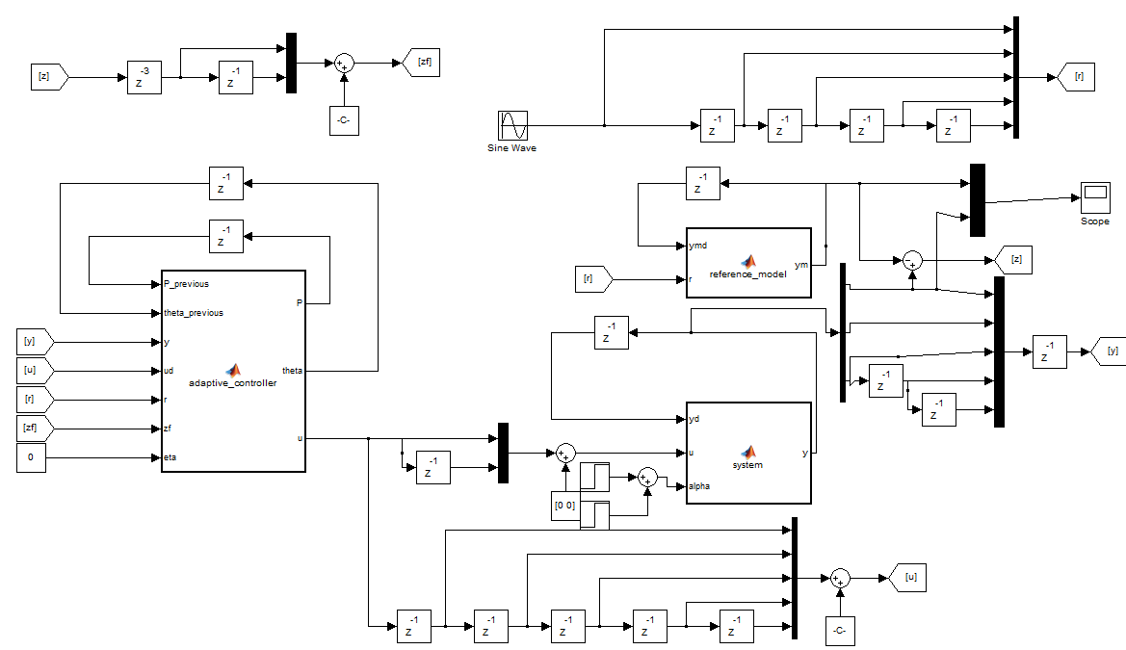

نمودار زیر مقایسه خروجی سیستم اصلی و مدل مرجع به ورودی سینوسی است. 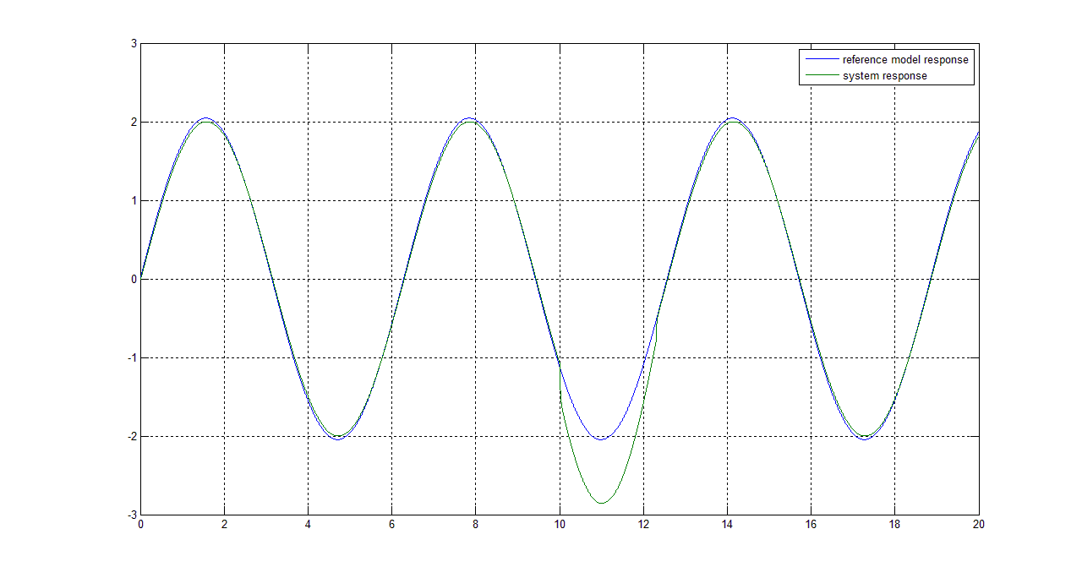

همانطور که ملاحظه می‌شود، پارامترهای مدل در لحظه  یک تغییر ناگهانی را متحمل شده‌اند اما کنترل تطبیقی به خوبی توانسته است با شناسایی مجدد پارامترها خود را با شرایط جدید وفق داده و پس از گذشت زمان کوتاهی ردیابی مدل مرجع را مجدداً به خوبی انجام دهد.